**Formato para el desarrollo de componente formativo**

|  |  |
| --- | --- |
| **Programa de formación** | Técnico en Agrotrónica |

|  |  |  |  |
| --- | --- | --- | --- |
| **Competencia** | **270401089.** Monitorear labor agrícola según parámetros y métodos técnicos. | **Resultados de aprendizaje** | **270401089-03.** Controlar variables del monitoreo según criterios técnicos.  **270401089-04.** Verificar los resultados obtenidos de la operación del sistema de control de acuerdo con parámetros técnicos |

|  |  |
| --- | --- |
| **Número del componente formativo** | 06 |
| **Nombre del componente formativo** | **Gestión y análisis de datos para el monitoreo de labores agrícolas** |
| **Breve descripción** | Este componente formativo proporciona bases teóricas y prácticas para gestionar y analizar datos en sistemas productivos agrícolas. A través de tecnologías como sensores IoT, algoritmos de *Machine Learning* y herramientas de análisis de datos desarrollando habilidades para recolectar, procesar y visualizar información clave. Se focaliza en la toma de decisiones, optimizando recursos y mejorando la productividad bajo criterios de sostenibilidad y eficiencia. |
| **Palabras clave** | Monitoreo agrícola, ciencia de datos, IoT agrícola, *Machine Learning*, análisis de datos. |

|  |  |
| --- | --- |
| **Área ocupacional** | Mantenimiento y operación de sistemas industriales y productivos |
| **Idioma** | Español |

1. **Tabla de contenidos**

1 Importancia del monitoreo en la agricultura moderna 5

1.1 Rol de los datos en la toma de decisiones agrícolas 5

1.2 Relación con la sostenibilidad y la eficiencia productiva 5

2 Conceptos fundamentales 7

2.1 Definición y tipos de datos en el contexto agrícola 7

Tipos de datos agrícolas: 7

Fuentes principales: 7

2.2 Ciencia de datos: principios y aplicaciones en la agricultura​​ 7

La ciencia de datos en la agricultura tiene aplicaciones clave: 8

∙ Herramientas clave 8

2.3 Introducción al *Big Data* y su impacto en la agricultura​ 8

Características del *big data*: 8

Aplicaciones en la agricultura: 8

2.4 *Machine Learning* e inteligencia artificial: aplicaciones agrícolas​ 9

Tipos 9

Aplicaciones clave: 9

3 Ciclo de vida de los datos agrícolas 9

3.1 Recolección de datos: sensores IoT, estaciones meteorológicas y drones 9

Aspectos clave 10

3.2 Limpieza y transformación de datos 10

Aspectos clave 10

3.3 Almacenamiento y organización de datos: herramientas y técnicas​ 10

Aspectos clave 11

3.4 Análisis y visualización: Representación gráfica y *dashboards*​ 11

Aspectos clave 11

4 Herramientas tecnológicas en el monitoreo agrícola 12

4.1 Sensores IoT: tipos y usos prácticos 12

Tipos de sensores 13

4.2 Plataformas y *software* para el análisis de datos​ 13

Aspectos clave 13

4.3 Visualización con herramientas como Excel y Tableau​ 13

Aspectos clave 14

4.4 Introducción al uso de Python y R para análisis avanzado 14

Aspectos clave 14

5 Técnicas de análisis y modelado de datos 14

5.1 Estadística descriptiva aplicada a datos agrícolas 15

Técnicas estadísticas principales 15

5.2 Modelos predictivos y su implementación en cultivos​ 15

Tipos de modelos predictivos 15

5.3 Análisis de variables y parámetros clave​ 15

Clasificación y análisis 16

6 Aplicaciones prácticas del monitoreo de datos 17

6.1 Gestión de sistemas de riego inteligente 17

Implementación en campo 17

6.2 Monitoreo de plagas y enfermedades en tiempo real 17

Tecnologías utilizadas 18

6.3 Optimización de la producción mediante análisis de datos climáticos 18

Elementos estratégicos 18

7 Ética y sostenibilidad en la gestión de datos agrícolas 19

7.1 Privacidad y seguridad en la recolección y almacenamiento de datos​ 20

Consideraciones críticas 20

7.2 Uso responsable de los datos para la sostenibilidad agrícola 20

Prácticas sostenibles 20

8 Aplicaciones prácticas del monitoreo de datos 20

8.1 Implementación de un sistema de monitoreo en cultivos de maíz 21

8.2 Uso de *Big Data* para la predicción de rendimiento en plantaciones de café 21

8.3 Aplicación de *Machine Learning* en el monitoreo de invernaderos 21

9 Síntesis 22

1. **Introducción**

En un entorno agrícola cada vez más competitivo y condicionado por factores climáticos y de mercado, el uso eficiente de los datos se ha convertido en una herramienta clave para optimizar la productividad y sostenibilidad de los sistemas productivos. El componente de gestión y análisis de datos para el monitoreo de labores agrícolas está diseñado para capacitar al aprendiz en el manejo integral de la información generada en los procesos agrícolas, desde su recolección en campo hasta su análisis y visualización para la toma de decisiones.

Este componente abarca el uso de tecnologías avanzadas como sensores IoT, drones y plataformas de análisis de datos, que permiten registrar variables críticas como temperatura, humedad, niveles de radiación solar y comportamiento de los cultivos. Mediante la aplicación de técnicas de ciencia de datos y algoritmos de *Machine Learning*, el aprendiz podrá procesar grandes volúmenes de información (*Big Data*) y generar modelos predictivos que mejoren la eficiencia en la gestión de recursos como el agua, fertilizantes y tiempo de cosecha.

La formación proporcionada se centra en desarrollar competencias para procesar los datos obtenidos de sistemas de monitoreo conforme a criterios técnicos. Esto incluye la limpieza, transformación y análisis de datos, además de su correcta interpretación y visualización mediante herramientas gráficas. Al finalizar, el aprendiz estará capacitado para implementar estrategias basadas en datos, optimizando recursos, incrementando la productividad y reduciendo los impactos ambientales negativos.

Este componente no solo promueve habilidades técnicas esenciales en el manejo de datos, sino que también fomenta un enfoque crítico y reflexivo sobre el papel de la tecnología en la agricultura. En un contexto donde la sostenibilidad es primordial, los aprendices estarán preparados para enfrentar los desafíos del sector con soluciones innovadoras y fundamentadas en datos.

|  |
| --- |
| DI_ Guion_Introduccion_Video_CF06_ 232100 |

1. **Desarrollo de contenidos**

**Gestión y análisis de datos para el monitoreo de labores agrícolas**

# Importancia del monitoreo en la agricultura moderna

La agricultura enfrenta desafíos complejos, como el cambio climático, la volatilidad de los mercados y la presión sobre los recursos naturales. El monitoreo agrícola se presenta como una solución estratégica, ya que permite la supervisión continua de las actividades productivas. Su principal objetivo es proporcionar datos precisos y en tiempo real que ayuden a los agricultores a identificar problemas y oportunidades.

La adopción de tecnologías como sensores IoT, drones y estaciones meteorológicas ha revolucionado la manera en que se recopila la información. Estas herramientas permiten una cobertura más amplia y detallada de los cultivos, facilitando la detección temprana de enfermedades, el control de plagas y la optimización de sistemas de riego. En última instancia, el monitoreo agrícola contribuye a aumentar la rentabilidad y la resiliencia de las explotaciones agrícolas frente a condiciones adversas

## Rol de los datos en la toma de decisiones agrícolas

En la actualidad, los datos se han convertido en un recurso estratégico para la gestión agrícola. La toma de decisiones basada en datos permite a los productores optimizar el uso de insumos y planificar actividades con mayor precisión. Por ejemplo, los datos climáticos pueden ayudar a prever eventos meteorológicos extremos, mientras que la información sobre la humedad del suelo puede guiar el manejo eficiente del agua.

La integración de datos históricos con mediciones en tiempo real ofrece una perspectiva completa del estado del sistema productivo. Esto no solo mejora la eficiencia operativa, sino que también minimiza riesgos y reduce costos. Herramientas de análisis y visualización transforman estos datos en información accionable, lo que facilita la toma de decisiones estratégicas y operativas.

## Relación con la sostenibilidad y la eficiencia productiva

El monitoreo agrícola desempeña un papel crucial en la sostenibilidad del sector. Al proporcionar datos detallados, permite a los agricultores implementar prácticas de agricultura de precisión, lo que significa aplicar insumos como agua y fertilizantes de manera específica y eficiente. Esto no solo mejora la productividad, sino que también minimiza el impacto ambiental al reducir el uso excesivo de recursos.

Además, la sostenibilidad se ve reforzada por la capacidad del monitoreo para adaptar las prácticas agrícolas a condiciones cambiantes. Los agricultores pueden responder rápidamente a eventos climáticos extremos o cambios en la salud del suelo, asegurando la continuidad de la producción y la conservación del entorno natural.

**Figura 1. Introducción al monitoreo agrícola**

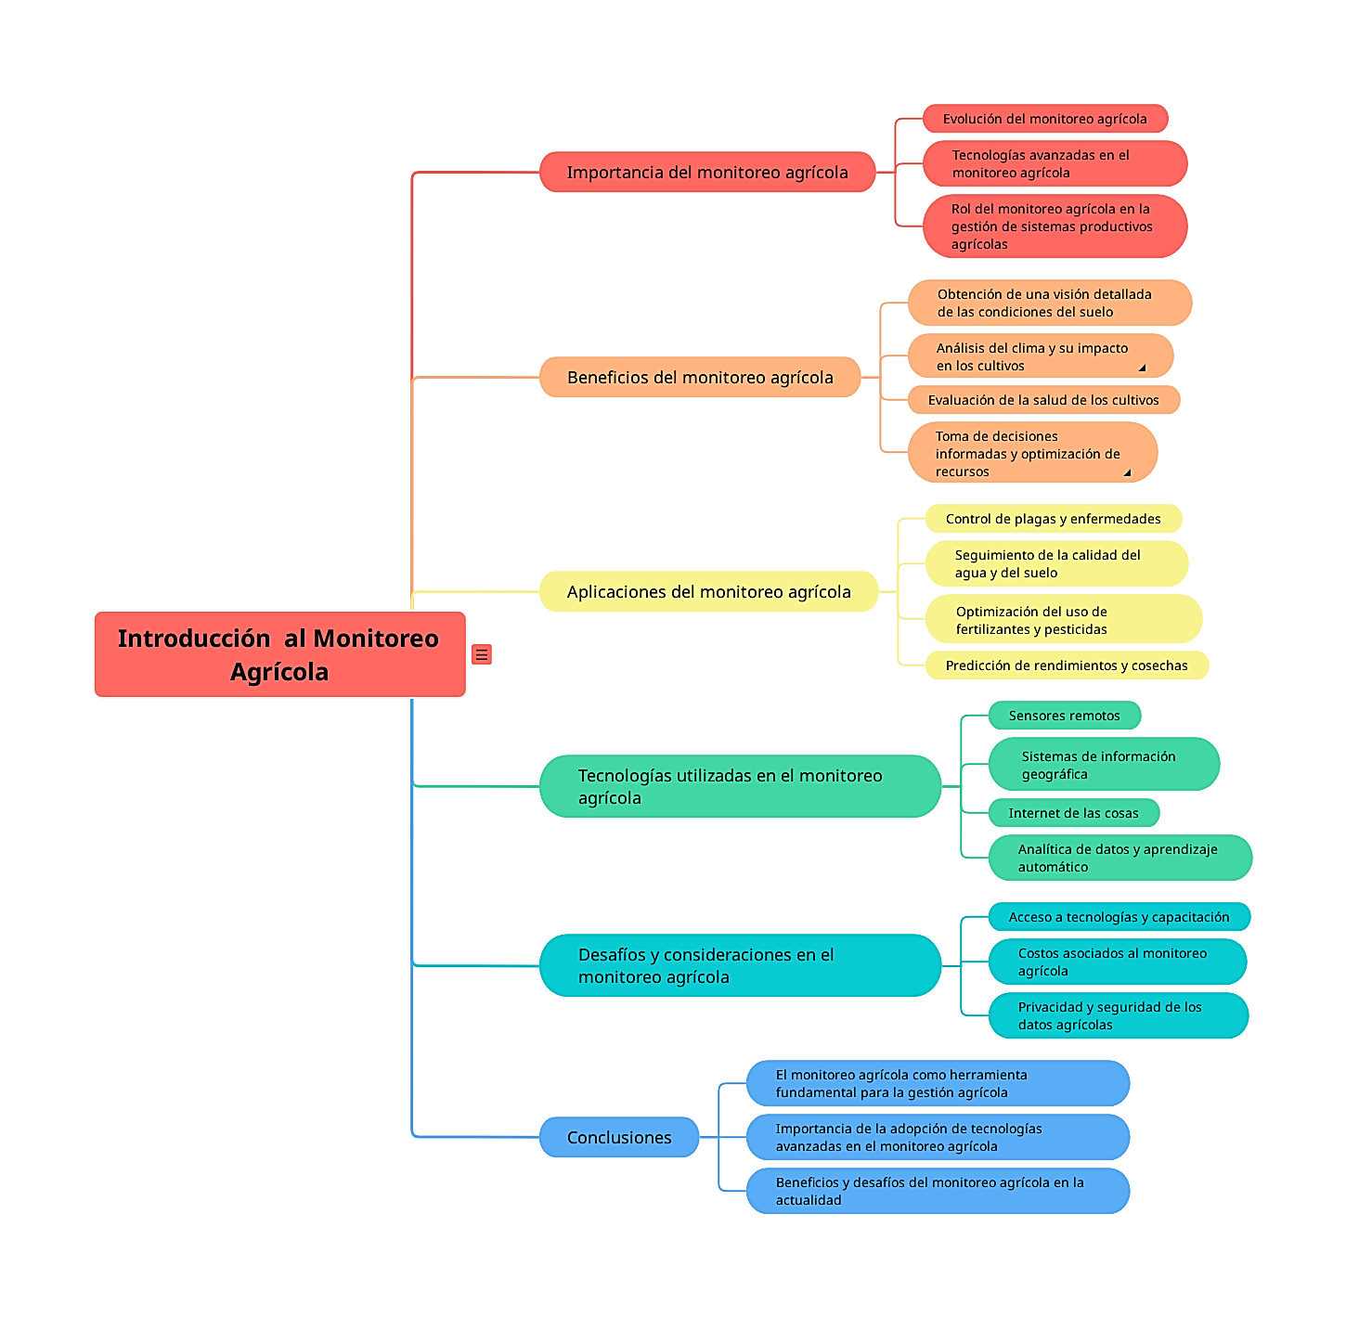

*Fuente: OIT, 2024.*

# Conceptos fundamentales

La gestión de datos en el contexto agrícola requiere una comprensión clara de los conceptos fundamentales que sustentan la recopilación, análisis y uso de la información. Desde el tipo de datos que se recopilan hasta las tecnologías y metodologías que facilitan su análisis, este capítulo establece los cimientos teóricos necesarios para entender cómo la ciencia de datos, el *Big Data* y la inteligencia artificial (IA) están transformando la agricultura.

El objetivo es proporcionar al estudiante un marco conceptual robusto que le permita comprender la naturaleza de los datos agrícolas y cómo su análisis puede mejorar la toma de decisiones, optimizar los recursos y aumentar la sostenibilidad del sistema productivo.

## Definición y tipos de datos en el contexto agrícola

Los datos son la base para la toma de decisiones en cualquier sistema productivo, y la agricultura no es una excepción. En este sector, los datos provienen de diversas fuentes y pueden tomar muchas formas, desde simples mediciones de temperatura hasta imágenes satelitales complejas. Comprender los tipos de datos disponibles es esencial para su adecuada gestión y análisis.

En la agricultura, los datos ayudan a responder preguntas críticas: ¿Cómo está creciendo el cultivo? ¿Qué recursos se están utilizando de manera ineficiente? ¿Cuándo es el mejor momento para cosechar? Sin una clasificación y organización adecuada, los datos brutos carecen de valor práctico. Por lo tanto, la habilidad de distinguir entre datos estructurados y no estructurados, y saber cómo utilizarlos, es un primer paso fundamental hacia una agricultura más eficiente y sostenible.

### Tipos de datos agrícolas:

* **Datos estructurados**: información organizada en formatos predefinidos como tablas o bases de datos. Ejemplos: lecturas de sensores de temperatura y humedad, registros de producción.
* **Datos no estructurados**: información que no sigue un formato predefinido. Ejemplos: imágenes satelitales, videos de drones.

### Fuentes principales:

* **Sensores IoT**: recopilan datos en tiempo real sobre condiciones del suelo y clima.
* **Imágenes satelitales y drones**: proveen datos visuales del estado de los cultivos.
* **Sistemas de Información Geográfica (SIG)**: integran y analizan datos espaciales​.

Estos datos permiten a los agricultores anticipar problemas, como plagas o sequías, y optimizar el uso de insumos.

## Ciencia de datos: principios y aplicaciones en la agricultura

La ciencia de datos es una disciplina que combina habilidades de estadística, informática y conocimiento específico del dominio para transformar datos en información útil. En la agricultura, esta transformación es crucial para abordar problemas complejos, como el manejo eficiente de recursos o la predicción de eventos adversos.

A medida que los sistemas agrícolas se vuelven más dependientes de tecnologías de monitoreo y análisis, la capacidad de manejar grandes volúmenes de datos y extraer insights significativos se ha convertido en una habilidad esencial. La ciencia de datos proporciona las herramientas necesarias para analizar patrones, desarrollar modelos predictivos y visualizar información de manera que sea accesible y útil para los agricultores y otros actores del sector​.

### La ciencia de datos en la agricultura tiene aplicaciones clave:

* **Predicción de rendimientos**: ayuda a prever la producción con base en datos históricos y actuales.
* **Optimización de insumos**: identifica la cantidad exacta de recursos necesarios para cada parcela.
* **Monitoreo de la salud del cultivo**: usa datos en tiempo real para detectar problemas temprano.
* **Herramientas clave**:
* Algoritmos estadísticos.
* Plataformas de visualización como Tableau o Power BI.
* Lenguajes de programación como Python y R para análisis avanzado​​.

## Introducción al *Big Data* y su impacto en la agricultura

El concepto de *Big Data* se refiere a la gestión de volúmenes masivos de datos que son demasiado grandes, rápidos y diversos para ser procesados con herramientas tradicionales. En la agricultura, el *Big Data* está transformando la forma en que los agricultores entienden y manejan sus sistemas productivos, permitiendo una integración más profunda de diversas fuentes de datos.

El análisis de *Big Data* facilita la implementación de prácticas agrícolas de precisión, lo que significa que cada decisión, desde la siembra hasta la cosecha, se basa en un análisis detallado de datos específicos para cada parcela. Esto permite no solo maximizar la eficiencia y los rendimientos, sino también mitigar riesgos como plagas, enfermedades y fenómenos climáticos adversos.

### Características del *big data*:

* **Volumen**: grandes cantidades de datos provenientes de múltiples fuentes.
* **Velocidad**: captura y análisis en tiempo real.
* **Variedad**: combinación de datos estructurados y no estructurados.

### Aplicaciones en la agricultura:

* **Agricultura de precisión**: maximiza el uso eficiente de insumos.
* **Predicción climática**: anticipa eventos meteorológicos extremos.
* **Gestión de riesgos**: detecta problemas antes de que impacten significativamente​.

## *Machine Learning* e inteligencia artificial: aplicaciones agrícolas​

El *Machine Learning* y la Inteligencia Artificial representan un salto significativo en la capacidad de los sistemas agrícolas para procesar y analizar datos. A diferencia de los métodos tradicionales, estas tecnologías pueden aprender de los datos y mejorar sus predicciones y decisiones con el tiempo.

El impacto de la IA y el ML en la agricultura es notable. Desde la detección automática de plagas mediante imágenes hasta la predicción del mejor momento para la cosecha, estas herramientas permiten una gestión más eficiente, precisa y proactiva de los sistemas agrícolas. Al automatizar tareas complejas y proporcionar insights detallados, el ML y la IA están ayudando a los agricultores a enfrentar desafíos cada vez más complejos en un entorno dinámico​​.

### Tipos

* ***Machine Learning***: identifica patrones y hace predicciones basadas en datos históricos.
* **Inteligencia Artificial**: extiende las capacidades del ML a través de aplicaciones como el procesamiento de imágenes y la automatización de decisiones.

### Aplicaciones clave:

* **Detección de plagas y enfermedades**: utiliza algoritmos para identificar problemas en imágenes de cultivos.
* **Optimización de rutas de maquinaria agrícola**: reduce costos operativos.
* **Sistemas de recomendación**: sugieren cultivos basados en análisis de mercado y condiciones loca

# Ciclo de vida de los datos agrícolas

El manejo de datos en la agricultura no es un proceso aislado, sino un ciclo continuo que abarca desde la recolección de datos hasta su análisis y posterior aplicación en la toma de decisiones. Este ciclo de vida asegura que los datos sean gestionados de manera efectiva, maximizando su valor en cada etapa. En el contexto agrícola, donde las decisiones deben tomarse rápidamente y con precisión, la comprensión del ciclo de vida de los datos es crucial.

En este apartado se aborda las etapas principales del ciclo de vida de los datos agrícolas, proporcionando al aprendiz un marco estructurado para comprender cómo se gestionan y utilizan los datos en sistemas productivos. Desde la recolección y almacenamiento hasta la visualización y análisis, se explorarán las mejores prácticas y tecnologías aplicadas en cada fase

## Recolección de datos: sensores IoT, estaciones meteorológicas y drones

La recolección de datos es el primer paso en el ciclo de vida de los datos y sienta las bases para todo el proceso de gestión de la información. En la agricultura, los datos se recopilan de múltiples fuentes, incluidas tecnologías avanzadas como sensores IoT, estaciones meteorológicas y drones. Estas herramientas permiten capturar información detallada sobre las condiciones del suelo, el clima y la salud de los cultivos en tiempo real.

La precisión y la frecuencia de la recolección de datos son esenciales para garantizar decisiones informadas. Además, la automatización de este proceso a través de tecnologías IoT reduce los errores humanos y asegura la consistencia en la captura de información​​.

### Aspectos clave

* **Sensores IoT**: dispositivos que miden variables como humedad, temperatura y pH del suelo.
* **Estaciones meteorológicas**: proporcionan datos climáticos específicos como precipitación, velocidad del viento y radiación solar.
* **Drones**: capturan imágenes de alta resolución y datos multiespectrales para evaluar la salud de los cultivos y detectar problemas.

Estas tecnologías permiten un monitoreo constante y detallado de los sistemas agrícolas, facilitando la toma de decisiones proactivas.

## Limpieza y transformación de datos

Los datos recolectados en campo suelen contener errores, valores faltantes o inconsistencias que deben ser corregidos antes de su análisis. La limpieza y transformación de datos son etapas esenciales que garantizan la calidad y utilidad de la información.

Este proceso no solo mejora la precisión de los modelos predictivos, sino que también optimiza la toma de decisiones al eliminar ruidos que podrían distorsionar los resultados. La limpieza incluye la corrección de errores y la normalización de datos, mientras que la transformación adapta la información a formatos específicos para su análisis posterior​.

### Aspectos clave

* **Técnicas de limpieza**: eliminación de duplicados, imputación de datos faltantes y detección de valores atípicos.
* **Transformación de datos**: conversión de datos categóricos en numéricos, escalado y normalización.
* **Herramientas recomendadas**: software como Excel, Python (Pandas, Numpy) y R para automatizar procesos de limpieza y transformación.

La limpieza y transformación son pasos fundamentales para garantizar que los análisis sean precisos y confiables**.**

## Almacenamiento y organización de datos: herramientas y técnicas​

El almacenamiento adecuado de datos asegura su accesibilidad, seguridad y uso eficiente a lo largo del tiempo. En la agricultura, donde se generan grandes volúmenes de información de manera continua, es fundamental contar con sistemas de almacenamiento robustos y organizados.

La elección del sistema de almacenamiento ya sea local o en la nube, depende de varios factores, como la escalabilidad, el costo y los requisitos de seguridad. Una buena organización facilita la integración de datos de múltiples fuentes y su uso eficiente en análisis posteriores​.

### Aspectos clave

* **Bases de datos relacionales**: herramientas como MySQL y PostgreSQL para gestionar datos estructurados.
* **Almacenamiento en la nube**: soluciones escalables como Google Cloud, AWS y Azure.
* **Sistemas híbridos**: combinan almacenamiento local y en la nube para maximizar eficiencia y seguridad.

La organización adecuada permite una recuperación rápida y un análisis más efectivo de los datos almacenados.

## Análisis y visualización: Representación gráfica y *dashboards*​

El análisis y la visualización de datos son etapas donde la información bruta se transforma en conocimiento útil. En la agricultura, estas etapas son cruciales para identificar patrones, prever problemas y tomar decisiones basadas en datos.

Las herramientas de visualización, como *dashboards* interactivos, facilitan la comprensión de datos complejos y permiten monitorear múltiples variables en tiempo real. Esto es especialmente útil para gestionar grandes extensiones de tierra, donde el monitoreo manual sería impráctico y costoso.

### Aspectos clave

* **Análisis descriptivo y predictivo**: uso de modelos estadísticos para identificar tendencias y prever resultados.
* ***Dashboards* interactivos**: herramientas como Tableau y Power BI para representar datos de manera visual y dinámica.
* **Librerías de visualización en Python**: Matplotlib, Seaborn y Plotly para crear gráficos personalizados.

La capacidad de analizar y visualizar datos efectivamente es esencial para la toma de decisiones informadas en la gestión agrícola.

**Figura 2. Ciclo de vida de las datos agrícolas**

*Fuente: OIT, 2024.*

# Herramientas tecnológicas en el monitoreo agrícola

La tecnología ha revolucionado la forma en que se gestionan los sistemas agrícolas. Desde la recopilación de datos hasta su análisis, las herramientas tecnológicas han permitido a los agricultores tomar decisiones más precisas y proactivas. Este capítulo explora las principales herramientas tecnológicas utilizadas en el monitoreo y procesamiento de datos agrícolas, destacando su impacto en la eficiencia y sostenibilidad del sector.

En un entorno de producción agrícola altamente competitivo, la capacidad de integrar tecnologías avanzadas como sensores IoT, plataformas de visualización y software analítico ha llevado a la agricultura a un nuevo nivel de precisión y control. Estas herramientas no solo mejoran la recolección y análisis de datos, sino que también optimizan recursos y aumentan la productividad.

## Sensores IoT: tipos y usos prácticos

Los sensores IoT (Internet de las Cosas) son dispositivos que recopilan datos en tiempo real y los transmiten a través de redes para su análisis y uso. En la agricultura, estos sensores juegan un papel crucial en la monitorización de las condiciones ambientales y del suelo, proporcionando información precisa y continua que permite a los agricultores responder rápidamente a cambios en las condiciones del campo.

La implementación de sensores IoT en la agricultura ha permitido la transición hacia la agricultura de precisión, donde cada decisión se basa en datos específicos y localizados. Estos dispositivos recopilan información crítica como la humedad del suelo, la temperatura, los niveles de nutrientes y la radiación solar.

### Tipos de sensores

* **Sensores de humedad del suelo**: miden el contenido de agua en el suelo para optimizar el riego.
* **Sensores de temperatura y humedad ambiental**: ayudan a controlar el microclima del cultivo.
* **Sensores de pH y nutrientes**: evalúan la salud del suelo y los requerimientos de fertilización.

Estos sensores permiten una monitorización continua y detallada, facilitando la toma de decisiones proactivas y basadas en datos.

## Plataformas y *software* para el análisis de datos​

El análisis de datos en la agricultura requiere de herramientas especializadas que permitan interpretar grandes volúmenes de información de manera eficiente. Las plataformas y software de análisis son fundamentales para convertir los datos brutos en conocimientos accionables, facilitando la toma de decisiones informadas.

Estas herramientas permiten realizar análisis descriptivos, predictivos y prescriptivos, adaptados a las necesidades específicas de cada sistema productivo. Además, la integración de datos de múltiples fuentes en un solo sistema mejora la capacidad de los agricultores para identificar patrones y tendencias, optimizando así la gestión agrícola.

### Aspectos clave

* **Plataformas de análisis como Tableau y Power BI**: proporcionan *dashboards* interactivos para visualizar datos clave.
* **Software estadístico como R y Python**: permiten análisis avanzados y modelado predictivo.
* **Sistemas de gestión agrícola (FMS)**: integran datos de monitoreo y análisis para una gestión integral del campo.

El uso de estas herramientas facilita el manejo de datos complejos y mejora la eficiencia operativa en la agricultura.

## Visualización con herramientas como Excel y Tableau

La visualización de datos es un componente esencial en el procesamiento de información agrícola. A través de gráficos, mapas y *dashboards*, los agricultores pueden interpretar datos complejos de manera rápida y efectiva, lo que facilita la identificación de patrones y la toma de decisiones.

Herramientas como Excel y Tableau son ampliamente utilizadas en el sector agrícola para crear representaciones visuales claras y concisas de datos. Estas herramientas permiten a los usuarios transformar grandes conjuntos de datos en información visualmente comprensible, ayudando a comunicar hallazgos y monitorear indicadores clave.

### Aspectos clave

* **Excel**: ofrece funcionalidades básicas de visualización y análisis de datos a través de gráficos y tablas dinámicas.
* **Tableau**: facilita la creación de *dashboards* interactivos que integran múltiples fuentes de datos.
* **Visualización personalizada**: uso de librerías como Matplotlib y Seaborn en Python para análisis más detallados.

La visualización de datos es fundamental para comunicar insights de manera efectiva y tomar decisiones basadas en evidencia.

## Introducción al uso de Python y R para análisis avanzado

Python y R son lenguajes de programación ampliamente utilizados en el análisis de datos, especialmente en sectores como la agricultura, donde se manejan grandes volúmenes de datos complejos. Estos lenguajes ofrecen poderosas bibliotecas y herramientas para la limpieza, análisis, modelado y visualización de datos.

La adopción de Python y R en la agricultura ha permitido un análisis más avanzado, incluyendo modelos predictivos y técnicas de *Machine Learning*. Estos lenguajes no solo facilitan la automatización de tareas, sino que también proporcionan la flexibilidad necesaria para adaptar los análisis a las necesidades específicas de cada sistema productivo​.

### Aspectos clave

* **Python**: bibliotecas como pandas, numpy y scikit-learn para análisis de datos y aprendizaje automático.
* **R**: herramientas como ggplot2 y dplyr para visualización y manipulación de datos.
* **Automatización y escalabilidad**: creación de scripts que permiten análisis repetitivos y escalables.

El uso de Python y R permite a los agricultores y analistas manejar datos complejos y realizar análisis detallados, mejorando significativamente la toma de decisiones.

# Técnicas de análisis y modelado de datos

El análisis y modelado de datos representan el núcleo del proceso de toma de decisiones basado en datos en la agricultura. Estas técnicas permiten transformar grandes volúmenes de información en insights valiosos, facilitando la predicción de rendimientos, la detección temprana de problemas y la optimización de recursos.

## Estadística descriptiva aplicada a datos agrícolas

La estadística ha sido una herramienta fundamental en la agricultura desde sus inicios. A través del análisis de datos históricos y actuales, los métodos estadísticos permiten comprender patrones y relaciones dentro de los sistemas productivos. Esto es esencial para evaluar el impacto de diferentes prácticas agrícolas y optimizar el manejo de cultivos.

En la agricultura moderna, la estadística descriptiva y la inferencia estadística se utilizan para analizar variaciones en el rendimiento, estudiar la relación entre variables como el clima y la producción, y evaluar la efectividad de distintas estrategias de manejo.

### Técnicas estadísticas principales

* **Estadística descriptiva**: medidas como media, mediana, moda, varianza y desviación estándar para resumir datos.
* **Regresión lineal**: relación entre una variable dependiente y una o más variables independientes, útil para predecir rendimientos basados en insumos.
* **Análisis de varianza (ANOVA)**: comparación de medias entre diferentes grupos para evaluar el efecto de prácticas agrícolas o tratamientos.

Estas técnicas son esenciales para un análisis preliminar de los datos y proporcionan una base sólida para la aplicación de modelos más avanzados.

## Modelos predictivos y su implementación en cultivos

Los modelos predictivos son herramientas clave en la agricultura de precisión. Estos modelos utilizan datos históricos y en tiempo real para prever resultados futuros, como el rendimiento de los cultivos, la aparición de plagas o enfermedades, y la demanda de recursos.

El desarrollo y aplicación de modelos predictivos permiten a los agricultores anticipar problemas y optimizar sus prácticas antes de que ocurran. Esto no solo reduce riesgos, sino que también mejora la eficiencia operativa y maximiza la rentabilidad.

### Tipos de modelos predictivos

* **Regresión múltiple**: predice valores continuos basados en múltiples variables independientes.
* **Árboles de decisión**: dividen los datos en grupos homogéneos para hacer predicciones basadas en condiciones específicas.
* **Random Forest**: conjunto de árboles de decisión que mejora la precisión al reducir la variabilidad y el sobreajuste.

Los modelos predictivos permiten tomar decisiones informadas y basadas en datos, mejorando la planificación y ejecución de actividades agrícolas.

## Análisis de variables y parámetros clave

El análisis de variables y parámetros es esencial para comprender las dinámicas complejas dentro de los sistemas agrícolas. Las variables son elementos medibles que influyen en el sistema productivo, mientras que los parámetros son valores que describen características de toda la población o del sistema en estudio.

Identificar y analizar las variables clave permite a los agricultores entender mejor los factores que afectan el rendimiento y la salud de los cultivos. Asimismo, el estudio de parámetros estadísticos como la media y la desviación estándar ayuda a evaluar la consistencia y variabilidad de las prácticas agrícolas.

### Clasificación y análisis

* **Variables independientes y dependientes**: identificación de causas y efectos dentro del sistema agrícola.
* **Variables cualitativas y cuantitativas**: clasificación de datos según su naturaleza.
* **Parámetros de centralización y dispersión**: evaluación del rendimiento promedio y la variabilidad en los datos.

El análisis detallado de variables y parámetros permite realizar ajustes finos en la gestión agrícola, mejorando la precisión y la eficacia de las intervenciones.

**Figura 3. Técnicas de análisis de datos en agricultura**

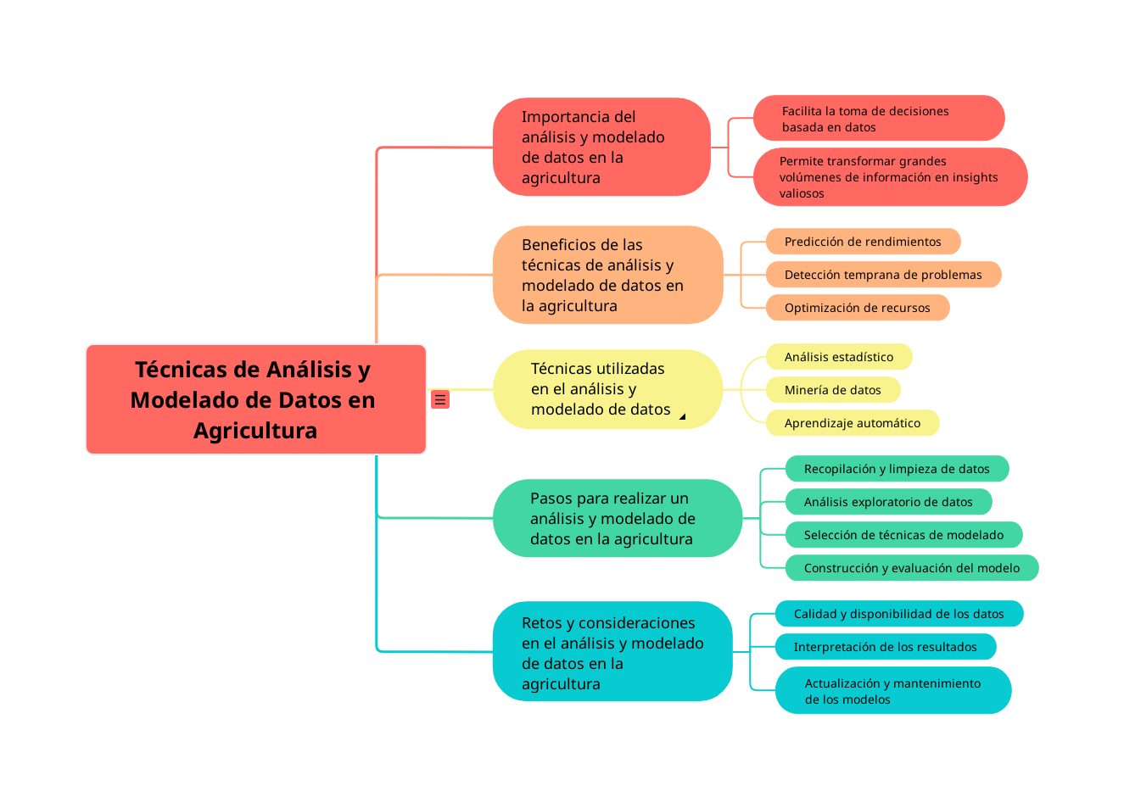

*Fuente: OIT, 2024.*

# Aplicaciones prácticas del monitoreo de datos

La agricultura moderna se enfrenta a desafíos complejos que exigen soluciones prácticas e innovadoras. La integración de tecnologías de monitoreo y análisis de datos ha permitido desarrollar aplicaciones que optimizan cada etapa del proceso productivo, desde la siembra hasta la cosecha. Estas aplicaciones no solo mejoran la eficiencia operativa, sino que también promueven la sostenibilidad al reducir el uso de insumos y mitigar el impacto ambiental.

## Gestión de sistemas de riego inteligente

El riego es una de las actividades más críticas en la agricultura, especialmente en regiones con recursos hídricos limitados. Los sistemas de riego inteligente utilizan datos en tiempo real para optimizar la cantidad y frecuencia del riego, asegurando que cada planta reciba la cantidad exacta de agua que necesita.

Estos sistemas combinan sensores de humedad del suelo con algoritmos de análisis que ajustan automáticamente los ciclos de riego en función de las condiciones climáticas y las necesidades específicas de los cultivos. Esto no solo reduce el desperdicio de agua, sino que también mejora la salud del suelo y aumenta los rendimientos.

### Implementación en campo

* **Sensores de humedad y temperatura del suelo**: capturan datos críticos que alimentan el sistema de riego.
* **Controladores automáticos**: ajustan el riego en función de los datos recibidos.
* **Plataformas de monitoreo remoto**: permiten a los agricultores supervisar y ajustar el sistema desde cualquier lugar.

El riego inteligente es una herramienta poderosa para gestionar recursos de manera eficiente y sostenible.

## Monitoreo de plagas y enfermedades en tiempo real

Las plagas y enfermedades representan una amenaza constante para la agricultura, causando pérdidas significativas si no se manejan adecuadamente. El monitoreo en tiempo real utiliza sensores, imágenes satelitales y modelos predictivos para detectar la presencia de plagas y enfermedades antes de que se conviertan en un problema generalizado.

Esta detección temprana permite a los agricultores tomar medidas inmediatas, como la aplicación localizada de pesticidas o el ajuste de prácticas culturales, minimizando el impacto en los cultivos y reduciendo la dependencia de productos químicos.

### Tecnologías utilizadas

* **Cámaras multiespectrales**: identifican patrones en las hojas que indican infecciones.
* **Modelos predictivos**: anticipan brotes de plagas basados en datos climáticos y de cultivo.
* **Sistemas de alerta temprana**: notifican a los agricultores cuando se detectan condiciones favorables para plagas o enfermedades.

El monitoreo de plagas y enfermedades mejora la seguridad alimentaria y reduce las pérdidas económicas.

## Optimización de la producción mediante análisis de datos climáticos

El clima es uno de los factores más influyentes en la producción agrícola. Un análisis preciso de los datos climáticos permite a los agricultores anticipar eventos como sequías, heladas o lluvias intensas, y adaptar sus estrategias para minimizar los riesgos asociados.

El uso de datos climáticos históricos y en tiempo real ayuda a planificar actividades agrícolas como la siembra y la cosecha, asegurando que se realicen en las condiciones más favorables. Además, la integración de estos datos con modelos predictivos mejora la toma de decisiones a largo plazo, como la selección de cultivos adaptados a condiciones climáticas específicas​​.

### Elementos estratégicos

* **Estaciones meteorológicas**: proporcionan datos climáticos precisos y localizados.
* **Bases de datos históricas**: permiten el análisis de tendencias climáticas a largo plazo.
* **Software de modelado climático**: simula escenarios futuros y su impacto en la producción.

La optimización basada en datos climáticos ayuda a los agricultores a gestionar la incertidumbre y mejorar la resiliencia de sus sistemas productivos.

**Figura 4. Resumen aplicaciones prácticas del monitoreo y procesamiento de datos**

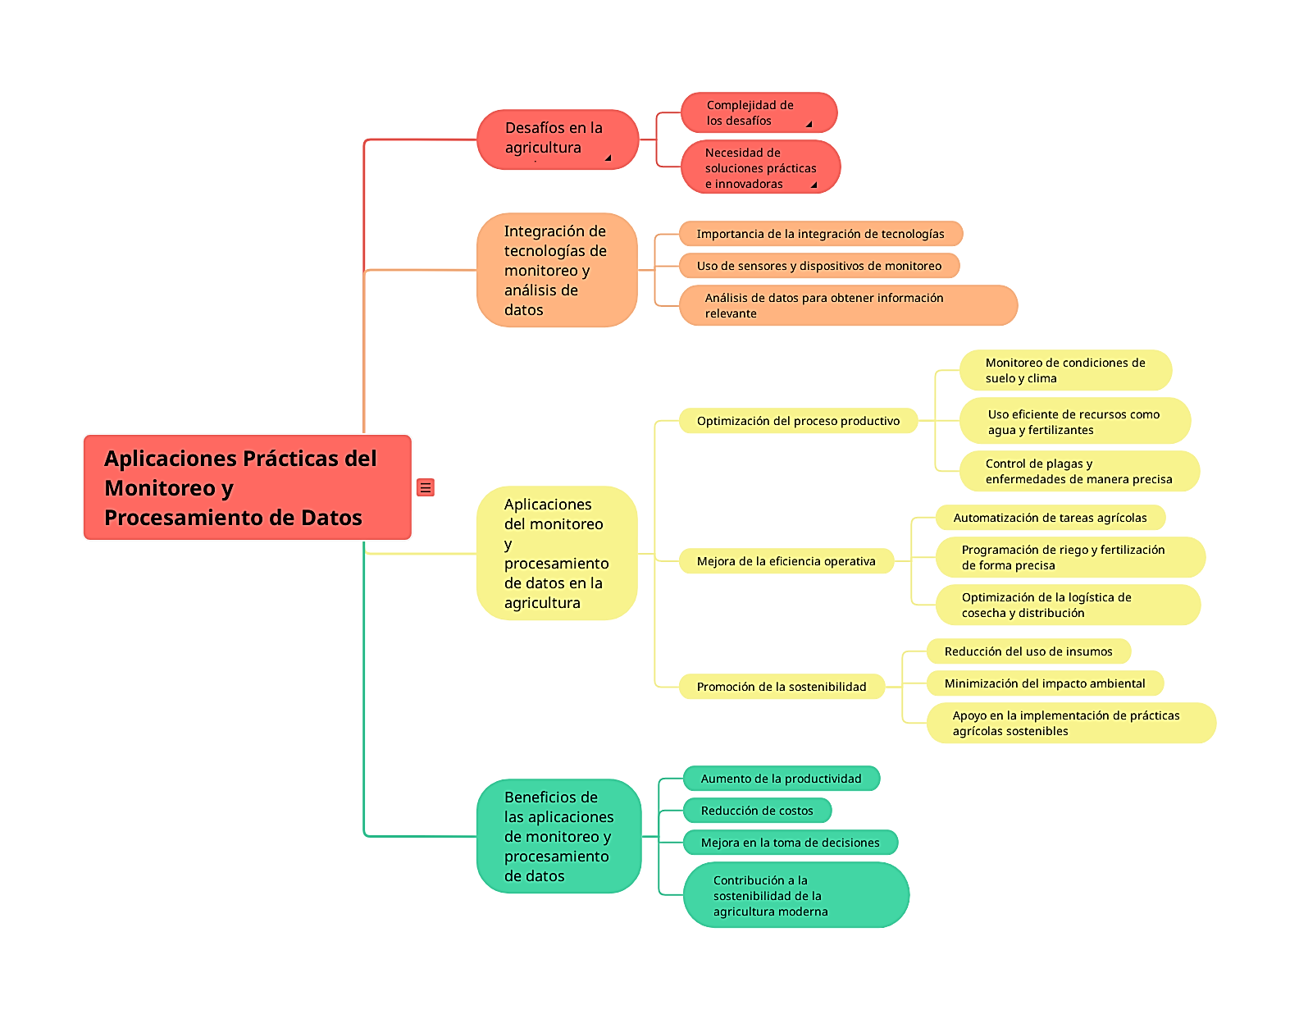

*Fuente: OIT, 2024.*

# Ética y sostenibilidad en la gestión de datos agrícolas

La implementación de tecnologías avanzadas en la agricultura no solo transforma la manera en que se producen los alimentos, sino que también plantea nuevos desafíos éticos y ambientales. La gestión de datos agrícolas, a través de sensores, plataformas y sistemas de análisis, requiere una consideración cuidadosa de la privacidad, la seguridad y el impacto ambiental.

## Privacidad y seguridad en la recolección y almacenamiento de datos

La privacidad y seguridad de los datos son aspectos críticos en la gestión de información agrícola. Con la proliferación de dispositivos IoT y sistemas en la nube, se recopilan grandes volúmenes de datos que incluyen información sobre el rendimiento del cultivo, las condiciones del suelo y las prácticas de manejo. Si no se gestionan adecuadamente, estos datos pueden ser vulnerables a accesos no autorizados, uso indebido o incluso robos de información.

Además, la recolección y uso de datos deben cumplir con regulaciones locales e internacionales sobre privacidad, garantizando que los datos sean utilizados de manera ética y transparente. La confianza en el manejo de la información es crucial para fomentar la adopción de tecnologías avanzadas en el sector agrícola.

### Consideraciones críticas

* **Protección de datos sensibles**: garantizar que la información recopilada se almacene y utilice de manera segura.
* **Cifrado y seguridad en la nube**: implementación de tecnologías que protejan los datos durante su transmisión y almacenamiento.
* **Regulaciones de privacidad**: cumplimiento de normativas como el GDPR o equivalentes locales, que establecen derechos sobre la protección de datos.

## Uso responsable de los datos para la sostenibilidad agrícola

El manejo de datos en la agricultura tiene un impacto directo en la sostenibilidad de los sistemas productivos. A través del análisis y la optimización basados en datos, los agricultores pueden reducir el uso de insumos como agua, fertilizantes y pesticidas, minimizando el impacto ambiental. Sin embargo, para que estas prácticas sean realmente sostenibles, es fundamental adoptar un enfoque responsable en la gestión de los datos.

El uso responsable de los datos no solo mejora la eficiencia operativa, sino que también contribuye a la conservación de los recursos naturales y a la mitigación del cambio climático. Esto requiere una planificación cuidadosa para evitar el desperdicio y garantizar que los datos se utilicen para apoyar objetivos de sostenibilidad a largo plazo.

### Prácticas sostenibles

* **Optimización de insumos**: uso de datos para aplicar recursos de manera precisa y eficiente.
* **Reducción de residuos**: identificación de áreas de mejora para minimizar el desperdicio.
* **Monitoreo del impacto ambiental**: uso de datos para evaluar y mitigar los efectos de las prácticas agrícolas sobre el ecosistema.

# Aplicaciones prácticas del monitoreo de datos

La aplicación práctica de tecnologías y estrategias de gestión de datos en la agricultura puede entenderse mejor a través de estudios de caso y ejemplos reales. Estos ejemplos ofrecen una visión integral de cómo se implementan sistemas de monitoreo y análisis en contextos específicos, destacando los desafíos, soluciones y resultados obtenidos.

## Implementación de un sistema de monitoreo en cultivos de maíz

El maíz es uno de los cultivos más importantes a nivel mundial, pero su producción enfrenta desafíos significativos debido a las condiciones climáticas cambiantes y la variabilidad del suelo. Este estudio de caso se centra en la implementación de un sistema de monitoreo basado en sensores IoT y plataformas de análisis de datos en una plantación de maíz en una región semiárida.

**Descripción del Proyecto**

* **Objetivo**: optimizar el uso del agua y mejorar la productividad del cultivo.
* **Tecnologías utilizadas**: sensores de humedad del suelo, estaciones meteorológicas y plataformas de análisis como Tableau.
* **Resultados**: reducción del consumo de agua en un 25% y aumento del rendimiento del cultivo en un 15%.

***Nota:*** Este caso demuestra cómo el monitoreo continuo y el análisis de datos en tiempo real pueden transformar la gestión del riego y mejorar la sostenibilidad.

## Uso de *Big Data* para la predicción de rendimiento en plantaciones de café

El café es un cultivo de alto valor, pero su producción está altamente influenciada por factores como el clima, el manejo del suelo y la aparición de plagas. Este estudio de caso explora cómo una cooperativa cafetera utiliza *Big Data* para predecir el rendimiento de sus plantaciones y planificar estrategias de manejo más efectivas.

**Descripción del Proyecto**

* **Objetivo**: predecir el rendimiento de la cosecha y optimizar la distribución de insumos.
* **Tecnologías utilizadas**: análisis de datos climáticos históricos, modelado predictivo con Python y sistemas de información geográfica (SIG).
* **Resultados**: mejora de la precisión en las predicciones de rendimiento en un 20% y reducción de costos operativos en un 10%.

***Nota:*** Este ejemplo destaca el valor del análisis predictivo en la planificación estratégica y la mejora de la eficiencia operativa.

## Aplicación de *Machine Learning* en el monitoreo de invernaderos

Los invernaderos ofrecen un entorno controlado para la producción agrícola, pero requieren una gestión cuidadosa para optimizar el uso de recursos y maximizar la productividad. Este estudio de caso examina cómo se aplican algoritmos de *Machine Learning* para monitorear y controlar las condiciones dentro de un invernadero de cultivo de tomate.

* **Objetivo**: automatizar el control del microclima y optimizar el uso de energía y agua.
* **Tecnologías utilizadas**: sensores de temperatura y humedad, cámaras multiespectrales y algoritmos de *Machine Learning* para predecir las necesidades del cultivo.
* **Resultados**: reducción del consumo de energía en un 30% y mejora del rendimiento del cultivo en un 20%.

***Nota:*** Este caso ilustra cómo el uso de IA y ML puede llevar la gestión de invernaderos a un nivel superior de eficiencia y sostenibilidad.

# Síntesis

El siguiente diagrama proporciona una visión general sintetizada de los principales temas abordados en este componente. Este mapa conceptual está diseñado para ayudar al estudiante a visualizar la interconexión entre los diversos aspectos que conforman el proceso de monitoreo y análisis de datos en la agricultura.

En el centro del diagrama se encuentra el concepto principal de gestión y análisis de datos, del cual se ramifican aprendizajes clave que abarcan desde la recolección de datos en campo hasta la implementación de estrategias basadas en datos para optimizar recursos y aumentar la productividad. A través del uso de tecnologías avanzadas como sensores IoT, drones, y plataformas de análisis, el estudiante aprenderá cómo transformar grandes volúmenes de datos en decisiones prácticas y sostenibles.

Cada tema se desglosa en subtemas como el desarrollo de competencias en limpieza y análisis de datos, la interpretación visual de la información mediante herramientas gráficas, y el uso de algoritmos de *Machine Learning* para la generación de modelos predictivos. Estos conocimientos se complementan con un enfoque ético y sostenible, promoviendo soluciones que minimicen el impacto ambiental mientras se fomenta un pensamiento crítico sobre el papel de la tecnología en la agricultura.

Este diagrama sirve como una guía visual que resume la amplitud y profundidad de los temas cubiertos en el componente. Permite al estudiante comprender rápidamente las relaciones entre los conceptos y aplicarlos en su contexto profesional. Le invitamos a utilizar este mapa como un complemento al contenido detallado, sirviendo como una referencia rápida y un recordatorio visual de los aspectos fundamentales de la gestión y análisis de datos en la agricultura.

**Figura 5. Síntesis del componente**

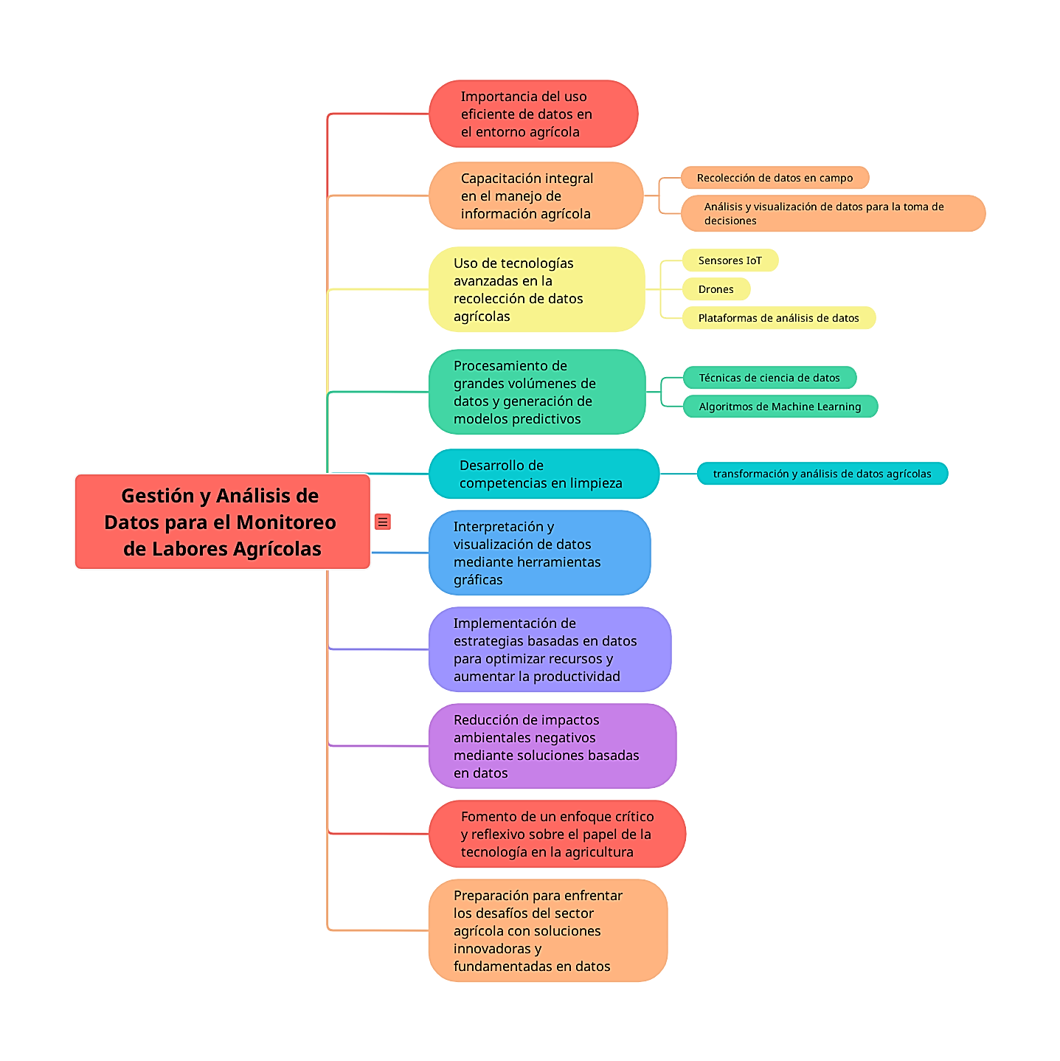

*Fuente: OIT, 2024.*

1. **Actividades didácticas**

|  |  |
| --- | --- |
| Descripción de actividad didáctica | |
| Nombre de la Actividad | Prueba tus conocimientos sobre gestión y análisis de datos para el monitoreo de labores agrícolas. |
| Objetivo de la actividad | Validar el conocimiento adquirido sobre gestión y análisis de datos para el monitoreo de labores agrícolas. Esto se trabaja a partir de un conjunto de preguntas con el propósito de buscar una dinámica de razonamiento ágil sobre opciones cerradas y reafirmar un conocimiento declarado dentro del componente. |
| Tipo de actividad sugerida |  |
| Archivo de la actividad  (Anexo donde se describe la actividad propuesta) | Actividad_didactica_CF06_223100 |

1. **Material complementario**

| **Tema** | **Referencia APA del Material** | **Tipo de material (Video, capítulo de libro, artículo, otro)** | **Enlace del recurso o archivo del documento o material** |
| --- | --- | --- | --- |
| Caracterización de Sistemas Productivos | (Food and Agriculture Organization of the United Nations. (2015). *World Programme for the Census of Agriculture 2020*. [Documento PDF]. FAO. <https://www.fao.org/3/i4913e/i4913e.pdf> | Documento | <https://www.fao.org/3/i4913e/i4913e.pdf> |
| Caracterización de Sistemas Productivos | *Censo Nacional Agropecuario 2014*. (n.d.). Gov.co. Recuperado el 18 de junio de 2025, de <https://www.dane.gov.co/index.php/estadisticas-por-tema/agropecuario/censo-nacional-agropecuario-2014> | Documentos | <https://www.dane.gov.co/index.php/estadisticas-por-tema/agropecuario/censo-nacional-agropecuario-2014> |
| Monitoreo de Variables en Sistemas Productivos | Edu.co. (n.d.). Monitoreo y control de variables ambientales mediante una red inalámbrica para agricultura de precisión en invernaderos.[Documento PDF]. Recuperado el 18 de junio de 2025, de <https://repositorio.ucaldas.edu.co/entities/publication/933cb604-6417-4792-82d8-a157c78af90a> | Documento | <https://repositorio.ucaldas.edu.co/entities/publication/933cb604-6417-4792-82d8-a157c78af90a> |
| Sensores IoT en Agricultura | Campus, A. [@AgroTechCampus]. (s/f). *IoT en la Agricultura*. [Video]. Youtube. Recuperado el 18 de junio de 2025, de <https://www.youtube.com/watch?v=BU77lTxF5KY> | Video | |  | | --- | | <https://www.youtube.com/watch?v=BU77lTxF5KY> | |
| Análisis de Datos Agrícolas | Researchgate.net. (n.d.). Análisis de Datos Agropecuarios. [Documento PDF]. Recuperado el 18 de junio de 2025, de <https://www.researchgate.net/publication/373610354_Analisis_de_Datos_Agropecuarios> | Documento | <https://www.researchgate.net/publication/373610354_Analisis_de_Datos_Agropecuarios> |
| Simuladores de Cultivos | Food and Agriculture Organization of the United Nations. (2019). *AquaCrop*. [Simulador]. FAO. | Simulador | [http://www.fao.org/aquacrop/es/](http://www.fao.org/aquacrop/en/) |
| Ética en la Gestión de Datos Agrícolas | Mark, R. (2019). Ethics of using AI and big data in agriculture: The case of a large agriculture multinational. *ORBIT Journal*, *2*(2), 1–27. <https://doi.org/10.29297/orbit.v2i2.109> | Documento | <https://www.sciencedirect.com/science/article/pii/S2515856220300110> |
| Sostenibilidad en Agricultura | Español, C. en [@cnnee]. (n.d.). *¿Cómo se puede alcanzar una agricultura sostenible?.* [Video]. Youtube. Recuperado el 18 de junio de 2025, de <https://www.youtube.com/watch?v=c26KwI1Vc6o> | Video | <https://www.youtube.com/watch?v=c26KwI1Vc6o> |
| Simulador de Gestión Agrícola | *Home*. (2019, septiembre 13). [Simulador Web]. APSIM; APSIM Initiative. <https://www.apsim.info/> | Simulador | <https://www.apsim.info/> |

1. **Glosario:**

| **Término** | **Significado** |
| --- | --- |
| Actuador | Dispositivo que recibe señales de control y realiza una acción física, como abrir una válvula o activar un motor, en función de los datos recibidos de un sistema IoT |
| Agricultura de Precisión | Técnica de gestión agrícola que utiliza datos detallados para optimizar el uso de insumos y mejorar el rendimiento y sostenibilidad del sistema productivo. |
| AWS IoT | Plataforma de Amazon Web Services para gestionar y analizar dispositivos IoT a escala industrial, con capacidades avanzadas de *Machine Learning* e inteligencia artificial. |
| *Big Data* | Manejo y análisis de grandes volúmenes de datos, caracterizados por su volumen, velocidad y variedad, utilizados en la agricultura para identificar patrones y tendencias. |
| Ciencia de Datos | Disciplina que combina estadística, informática y conocimiento del dominio para analizar grandes volúmenes de datos y extraer información valiosa para la toma de decisiones. |
| *Dashboards* | Interfaces visuales interactivas que muestran datos clave en tiempo real, facilitando el monitoreo y análisis de sistemas productivos agrícolas. |
| Ética en la Gestión de Datos | Principios y normas que guían el uso responsable y transparente de los datos, respetando la privacidad y los derechos de los productores. |
| Internet de las Cosas (IoT) | Conjunto de dispositivos físicos conectados a Internet, que recopilan, comparten y analizan datos para automatizar procesos y facilitar la toma de decisiones en tiempo real. |
| LoRaWAN | Protocolo de comunicación de largo alcance y bajo consumo de energía, ideal para conectar dispositivos IoT en áreas extensas, como campos agrícolas. |
| *Machine Learning* | Rama de la inteligencia artificial que permite a las máquinas aprender y mejorar sus predicciones basándose en datos históricos y en tiempo real. |
| Microcontrolador (MCU) | Circuito integrado que funciona como el cerebro de un sistema IoT, procesando los datos de los sensores y transmitiéndolos a plataformas en la nube. Ejemplos: ESP32, ESP8266. |
| Modelos Predictivos | Algoritmos que utilizan datos históricos y actuales para prever resultados futuros, como el rendimiento de cultivos o la aparición de plagas. |
| Monitoreo Agrícola | Proceso de supervisión y recopilación de datos en tiempo real sobre las condiciones del cultivo, suelo y clima, utilizando tecnologías avanzadas como sensores y drones. |
| Plataforma en la Nube | Entorno digital en línea donde se almacenan, procesan y visualizan los datos de los dispositivos IoT, permitiendo el acceso y gestión remota del sistema. |
| Riego Inteligente | Sistema automatizado de riego que utiliza sensores y algoritmos para ajustar la cantidad y frecuencia del agua aplicada, optimizando el uso del recurso hídric |
| Seguridad de Datos | Prácticas y tecnologías que garantizan la protección de datos agrícolas contra accesos no autorizados, robos o manipulaciones. |
| Sensor | Dispositivo que detecta y mide variables físicas como temperatura, humedad, presión, y las convierte en datos digitales para su procesamiento y análisis en sistemas IoT. |
| Sensores IoT | Dispositivos conectados a internet que recopilan y transmiten datos en tiempo real, utilizados en la agricultura para medir variables como humedad, temperatura y pH. |
| Simulador Agrícola | Herramienta virtual que permite modelar escenarios agrícolas para analizar y prever el comportamiento de sistemas productivos bajo diferentes condiciones. |
| Sostenibilidad Agrícola | Práctica de gestión que busca equilibrar la productividad agrícola con la conservación del medio ambiente y el uso eficiente de recursos. |
| ThingSpeak | Plataforma en la nube popular para proyectos IoT pequeños, que permite almacenar y visualizar datos de sensores en tiempo real, y configurar alertas automáticas |
| Variables Agrícolas | Factores medibles que afectan la producción agrícola, como la humedad del suelo, temperatura, nutrientes y plagas. |
| Visualización de Datos | Representación gráfica de la información, utilizando gráficos, mapas y *dashboards* para facilitar la interpretación y toma de decisiones basadas en datos. |

1. **Referencias bibliográficas:**

Campus, A. [@AgroTechCampus]. (s/f). *IoT en la Agricultura*. Youtube. Recuperado el 18 de junio de 2025, de <https://www.youtube.com/watch?v=BU77lTxF5KY>

*Censo Nacional Agropecuario 2014*. (n.d.). Gov.co. Recuperado el 18 de junio de 2025, de <https://www.dane.gov.co/index.php/estadisticas-por-tema/agropecuario/censo-nacional-agropecuario-2014>

Edu.co. (n.d.). [Documento PDF]. Recuperado el 18 de junio de 2025, de <https://repositorio.ucaldas.edu.co/entities/publication/933cb604-6417-4792-82d8-a157c78af90a>

Español, C. en [@cnnee]. (n.d.). *¿Cómo se puede alcanzar una agricultura sostenible?.* [Video]. Youtube. Recuperado el 18 de junio de 2025, de <https://www.youtube.com/watch?v=c26KwI1Vc6o>

Food and Agriculture Organization of the United Nations. (2015). *World Programme for the Census of Agriculture 2020*. [Documento PDF]. FAO. <https://www.fao.org/3/i4913e/i4913e.pdf>

Food and Agriculture Organization of the United Nations. (2019). *AquaCrop* [Simulador]. FAO. [http://www.fao.org/aquacrop/es/](http://www.fao.org/aquacrop/en/)

Gamco. (2021). *Los 5 desafíos del Big Data en Aprendizaje Automático*. Gamco. <https://gamco.es/los-5-desafios-del-big-data/>

García-Arteaga, J. J., Zambrano-Zambrano, J. J., Alcivar-Cevallos, R., & Zambrano-Romero, W. D. (2020). Predicción del rendimiento de cultivos agrícolas usando aprendizaje automático. *Revista Arbitrada Interdisciplinaria Koinonía*, *5*(2), 144. <https://doi.org/10.35381/r.k.v5i2.1013>

Hernández-Leal, E. J., Duque-Méndez, N. D., & Moreno-Cadavid, J. (2017). *Big Data: una exploración de investigaciones, tecnologías y casos de aplicación*. TecnoLógicas, 20(39), 17-24. <https://doi.org/10.22430/22565337.701>

*Home*. (2019, septiembre 13). [Simulador Web]. APSIM; APSIM Initiative. <https://www.apsim.info/>

IBM. (2021). *What is Machine Learning?*. IBM. <https://www.ibm.com/topics/machine-learning>

Mark, R. (2019). Ethics of using AI and big data in agriculture: The case of a large agriculture multinational. *ORBIT Journal*, *2*(2), 1–27. <https://doi.org/10.29297/orbit.v2i2.109>

Nexus Integra. (2020). *Big Data vs. Inteligencia Artificial*. Nexus Integra. <https://nexusintegra.io/es/big-data-vs-inteligencia-artificial/>

Quinto, N. M. D., Villodas, A. J. C., Montero, C. P. C., Cueva, D. L. E., & Vera, S. A. N. (2021). *La inteligencia artificial y la toma de decisiones gerenciales*. Revista de Investigación Valor Agregado, 8(1), 52-69.

Researchgate.net. (n.d.). [Documento PDF]. Recuperado el 18 de junio de 2025, de <https://www.researchgate.net/publication/373610354_Analisis_de_Datos_Agropecuarios>

*****